**Correctif**

**1 Travail sur carte avec atlas.**

|  |  |
| --- | --- |
| Kinshasa : n°11 | Bukavu : n° 14 |
| Bunia : n°5 | Kasongo : n° 16 |
| Le lac Tumba : n° 3 | les chutes Wagénia : n° 6 |
| Les monts Marungu n° 20 | La ligne de l’Equateur : n° 4 |

**2 La rose des vents Complétez avec l’atlas (se sont tous des doubles).**

Bunia se trouve au SE de Watsa.

Kinshasa se trouve au SO de Bandundu.

Kananga se trouve au NO de Lubumbashi.

Kisangani se trouve au NE de Kinshasa.

**3 Répondez à l'aide de l'atlas : la ville de Mons.**

|  |  |
| --- | --- |
| Province | Hainaut |
| Communauté politique | Communauté Française |
| Région politique | Région Wallonne |
| Nombre d'habitants | Entre 300 et 1 000 hab./km2 ou 80 000 à 100 000 habitants |

**4 Recherchez des informations dans l’atlas.**

|  |  |
| --- | --- |
| **Proposition** | **Vrai ou faux** |
| On cultive le café au Kenya | Vrai |
| Il y a du cuivre en Somalie | Faux |
| Il y a de 1 à 10 habitants au km2 à Dakar | Faux |
| On fait de l'élevage extensif en République Démocratique du Congo | Faux |

**5 S'agit-il d'un paysage rural ou urbain ? Justifiez votre réponse par 2 exemples visibles sur la photo**

Photo 1 : milieu rural car faible densité du bâti, beaucoup de verdure, activité agricole (secteur primaire), construction basse.

Photo 2 : milieu urbain car forte densité du bâti, peu de verdure, constructions en hauteur, grands axes de circulation, animation élevée (présence de nombreux véhicules).

Photo 3 : milieu urbain car beaucoup de commerce, beaucoup de population, rue piétonne à l'exception du tram qui est un transport en commun que l'on ne rencontre que dans les villes, forte densité du bâti (toutes les constructions sont mitoyennes), beaucoup d'animation.

Photo 4 : rural car présence de l'agriculture (prairie, vaches ...), beaucoup de verdure en général, faible densité du bâti, pas de construction en hauteur.

Photo 5 : urbain car constructions en hauteur (buildings), grands axes de circulations avec beaucoup de trafic.

**6 Notions de temps**

De quel siècle s’agit-il ? (répondez en chiffre arabe)

|  |  |  |
| --- | --- | --- |
| 2019 : 21ème | 450 : 5ème | 1200 : 12ème |
| 2 : 1er | 1567 : 16ème | 1401 : 15ème |

De quel millénaire s’agit-il (répondez en chiffre arabe)

|  |  |
| --- | --- |
| 23 : 1er | 2001 : 3ème |
| 1789 : 2ème | -350 : 1er avant J-C |

Ecrivez en chiffre romain

|  |  |
| --- | --- |
| 14 : XIV | 9 : IX |
| 18 : XVIII | 15 : XV |
| 7 : VII | 20 : XX |

Ecrivez en chiffre arabe

|  |  |
| --- | --- |
| XVI : 16 | VIII : 8 |
| XIV : 14 | XIX : 19 |

Complétez ce tableau. Si la réponse est impossible, mettez une /.

|  |  |  |  |
| --- | --- | --- | --- |
| Années | Décennies | Siècles | Millénaires |
| 200 | 20 | 2 | / |
| 5000 | 500 | 50 | 5 |
| 3000 | 300 | 30 | 3 |
| 1000 | 100 | 10 | 1 |
| 400 | 40 | 4 | / |
| 9000 | 900 | 90 | 9 |
| 70 | 7 | / | / |
| 80 000 | 8000 | 800 | 80 |
| 15 000 | 1500 | 150 | 15 |
| 22000 | 2 200 | 220 | 22 |

**7 De quel angle de prise de vue s’agit-il ?**

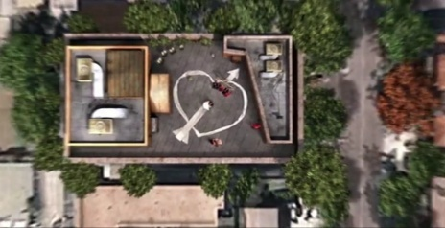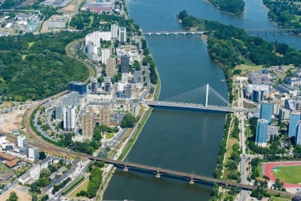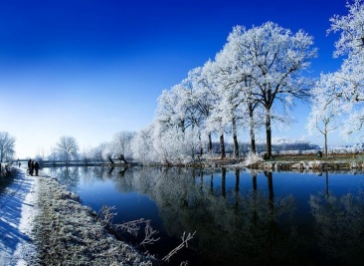

Au sol Aérienne oblique Aérienne zénithale

**8 S'orienter sur un plan avec la rose des vents**

Vous pouvez tracer votre parcours sur le plan.

☞ Entrez par l'avenue Général de Gaulle et au premier croisement, dirigez-vous vers l'est. Vous arrivez au **rond point Louis Pasteur**.

☞ Avancez vers le nord et vous passez à côté de la place **de la Poste.**

☞Continuez vers le nord et prenez la première rue vers l'ouest. vous passez près du square **des Combattants.**

☞Ensuite, avancez vers le sud et vous pourrez garer votre voiture **au parking de la**

**place du Fanjas.**

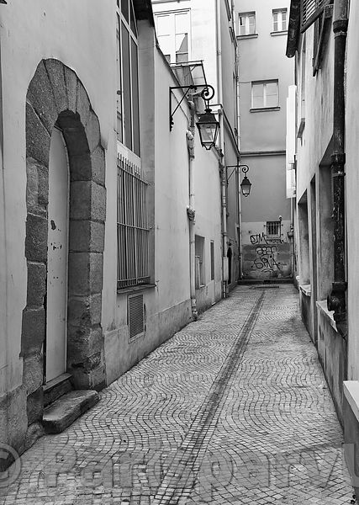**9 De quelle voirie s’agit-il ?**

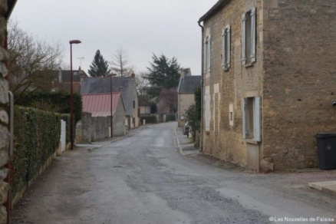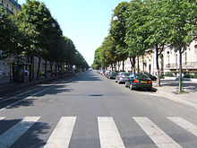

AVENUE RUE IMPASSE

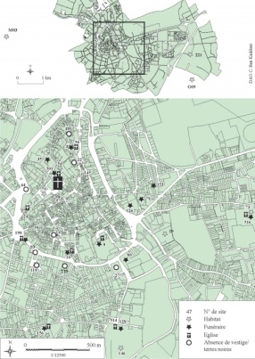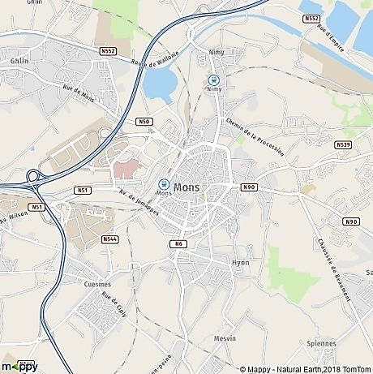

BOULEVARD CHAUSSEE

**10 Quelle est la fonction du milieu ?**

|  |  |
| --- | --- |
| **Fonction** | **Numéro de la photo** |
| De santé ou sociale |  |
| Commerciale | B G |
| Résidentielle | D |
| De loisirs | G (meilleure réponse pour le G) |
| De production agricole | H |
| Administrative | E |
| De production industrielle | C |
| Culturelle ou touristique | A G |
| De production de services | F |

**11 Quelle est la nature de ces documents ?**

la lettre du document dans la bonne case. Un seul numéro par case et un même numéro ne peut se trouver dans plusieurs cases.

|  |  |
| --- | --- |
| **Nature du document** | **Lettre de la photo** |
| Photo récente |  |
| Photo ancienne |  |
| Carte postale ancienne | H |
| Carte topographique |  |
| Carte historique | F |
| Carte historique de Ferraris | E |
| Carte thématique | C |
| Plan | B |
| Tableau de données | A |
| Graphique | G |
| Peinture | D |

**12 Replacez ces éléments géographiques sur la carte des Iles Britanniques**

|  |  |
| --- | --- |
| **Elément à localiser** | **Numéro sur la carte** |
| Le canal de Bristol | 19 |
| Norwich | 15 |
| Les monts Grampian | 3 |
| Luton | 8 |
| Shannon | 9 |
| La Baie de Lyme | 16 |
| Aberdeen | 4 |
| Galway | 11 |
| Le lac Neagh (Lough Neagh) | 13 |
| Les îles Orcades | 1 |
| Glasgow | 12 |
| Leeds | 17 |
| Liverpool | 18 |
| La Manche | 14 |
| La Mer du Nord | 5 |
| Cotswold Hills | 7 |

**13 Vrai ou faux sur les îles Britanniques**

|  |  |
| --- | --- |
| Il y a de la construction automobile près de Londres. | Vrai |
| Il y a un aéroport à Oxford. | Faux |
| Il y a du pétrole près de Nigg bay. | Vrai |
| Il y a des cultures de légumes près de Plymouth. | Faux |
| La densité de population près du loch ness est de 100 à 200 habitants au km². | Faux |
| On raffine le pétrole en Irlande. | Vrai |
| Il pleut plus à Londres qu'à Plymouth. | Faux |

**14 Répondez sans atlas**

|  |  |
| --- | --- |
| **Province** | **Chef lieu** |
| 1 Flandre Occidentale | Bruges |
| 8 Flandre Orientale | Gand |
| 3 Anvers | Anvers |
| 2 Limbourg | Hasselt |
| 11 Brabant Flamand | Louvain |
| 5 Brabant Wallon | Wavre |
| 4 Hainaut | Mons |
| 9 Namur | Namur |
| 7 Liège | Liège |
| 10 Luxembourg | Arlon |

☞

|  |  |
| --- | --- |
| **Carte 1** | **Carte 2** |
| 1 : région Bruxelles capitale | 1 : communauté française |
| 2 : région wallonne | 2 : communauté flamande |
| 3 : région flamande | 3 : communauté germanophone |

**15 Complétez la rose des vents et la phrase.**

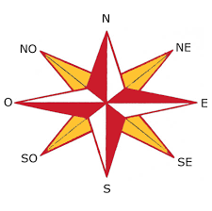

Le soleil se lève **à l'Est,**

à midi il se trouve **au Sud**

et il se couche **à l'Ouest**

**16 Rural ou urbain ?**

|  |  |
| --- | --- |
| Animation réduite | Rural |
| Forte densité du bâti | Urbain |
| Présence de prairies et de champs | Rural |
| Densité élevée de la population | Urbain |
| Faible densité du bâti | Rural |
| Secteur primaire très présent | Rural |
| Présence du secteur secondaire et tertiaire | Urbain |
| Hauteur réduite des bâtiments | Rural |
| Monumentalité | Urbain |
| Construction en hauteur | Urbain |
| Espace vert réduit | Urbain |

**17 Complétez ce tableau : veillez à respecter l’ordre chronologique.**

|  |  |  |  |
| --- | --- | --- | --- |
| **Nom de la période** | **Date du début** | **Date de fin** | **Evénement correspondant à la date de fin de la période** |
| Antiquité | * 3400 | 476 | Chute de l’Empire romain d’occident |
| Moyen Age | 476 | 1492 | Découverte de l’Amérique par Christophe Colomb |
| Temps modernes | 1492 | 1789 | Révolution française |
| Epoque contemporaine | 1789 | A nos jours | / |

**18 De quelle voirie s’agit-il ?**

|  |  |
| --- | --- |
| **Définition de la voirie** | **Nom de la voirie** |
| Elle est souvent large et parfois bordée d'arbres. Elle propose plusieurs bandes de circulation ce qui permet déplacement plus rapide. Elle peut partir d'une place ou d'un grand monument. | Avenue |
| Souvent, il a pris la place des anciens remparts. Ils forment une petite ceinture autour du centre historique ou du centre-ville. | Boulevard |
| Plus large que la ruelle, elle permet la circulation des voitures. Elle relie les quartiers dans les agglomérations. | Rue |
| Elle relie les villages ou les villes. | Route |
| Petite voie étroite, large de quelques mètres. Aujourd'hui, elles sont souvent piétonnes car trop étroites pour les voitures et elles se trouvent généralement dans les centres historiques des villes. | Ruelle |
| Passage sans issue = cul-de-sac. | Impasse |
| Elle relie les villes entre elles. A l’époque  des villes fortifiées, elle reliait la porte d’une ville à une autre ville. | Chaussée |